现代邮政学院教学法活动典型案例
——工业工程系
结合前期工业工程专业在省级一流学科申报过程中的问题，工业工程系于2020年10月16日，在B102教室开展了一次深入的学科建设情况分析。
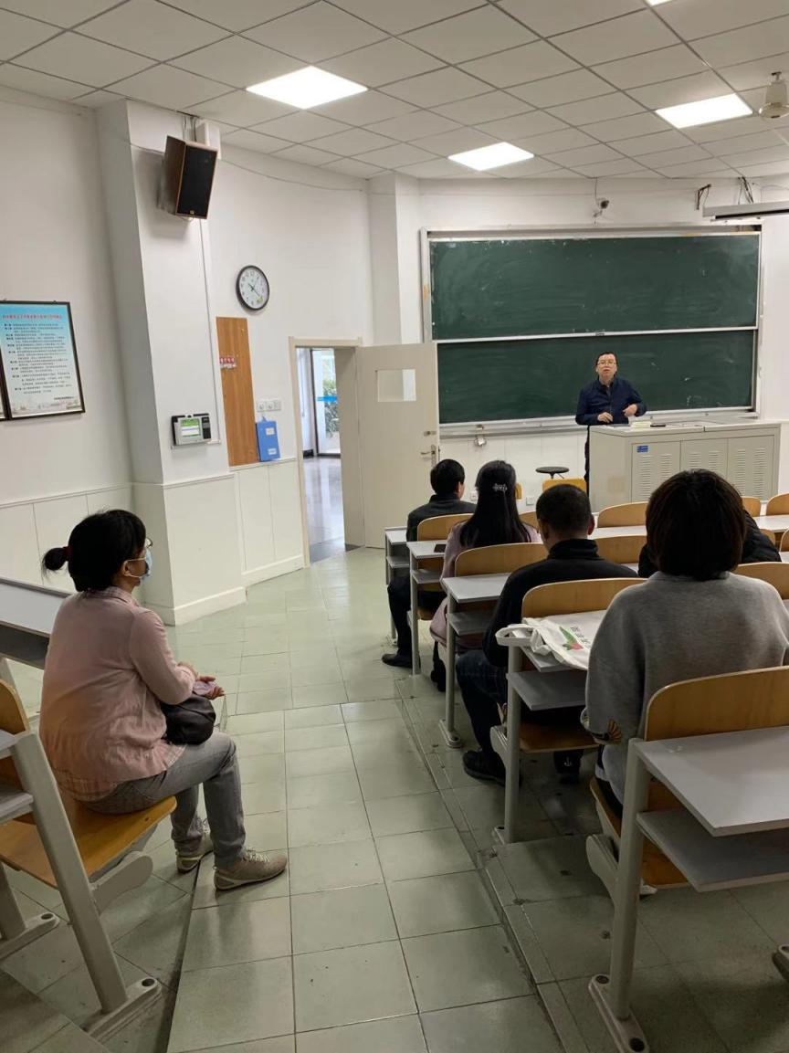
首先，系主任李永飞老师通报了前期工业工程专业申报省级一流学科的进展。自暑假期间起，经过两个多月的成果汇总、表格填写分工、支撑材料的完善修改以及系统填报及初审，李老师分析了我专业在省级相关学科中的位置，肯定了我专业前期建设的成绩。
然后，深入分析了在申报过程中对照学科建设要求我专业现状及存在的问题，并分析在后续工作中，专业建设的重点问题，激励大家瞄准目标补齐短板。特别是专业教学团队建设，加强学科交流互通等方面。尽快形成有实力的教学团队，并注意成果的积累；鼓励老师们积极参与学科相关的各类省部、国家级学会交流，促进对外交流合作，做好我专业的推广工作；同时，多带学生参与各类竞赛，为我专业学生就业打下良好的基础。
最后，分析了此次一流专业申报过程中后续问题，明确了分工，激励大家为专业申报工作做好最后的努力。
全系教师也纷纷表态，尽个人最大努力参与到本专业的建设中去，配合系部做好专业推广工作，并在此次一流专业申报的后续工作中，努力发挥个人优势，为本专业尽最大的努力争取良好的结果。

